SECTOR REALESTATE – DISCRETIONARY -
COMUNICATIONS – 29/08/2025

EVOLUCION DE LOS ACTIVOS EN CINCO RUEDAS
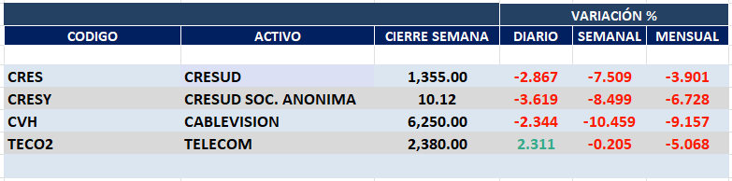
Negativo desempeño semanal para el sector REAL ESTATE y dispar desempeño en COMUNICATIONS.
CRES cierra en $ 1.355,00 baja -7.51% respecto del cierre semanal, en N.Y.
CRESY cierra en us$ 1012 con baja de -8.50%.
CVH cierra en $ 6.250,00 bajando -10.46% respecto del cierre anterior.
TECO2 cierra en $ 2.380 bajando de -0.21% en N.Y. us$ 9.00 bajando -1.96%.

CRES (Cierre al 29/08/2025 $ 1.355,00)
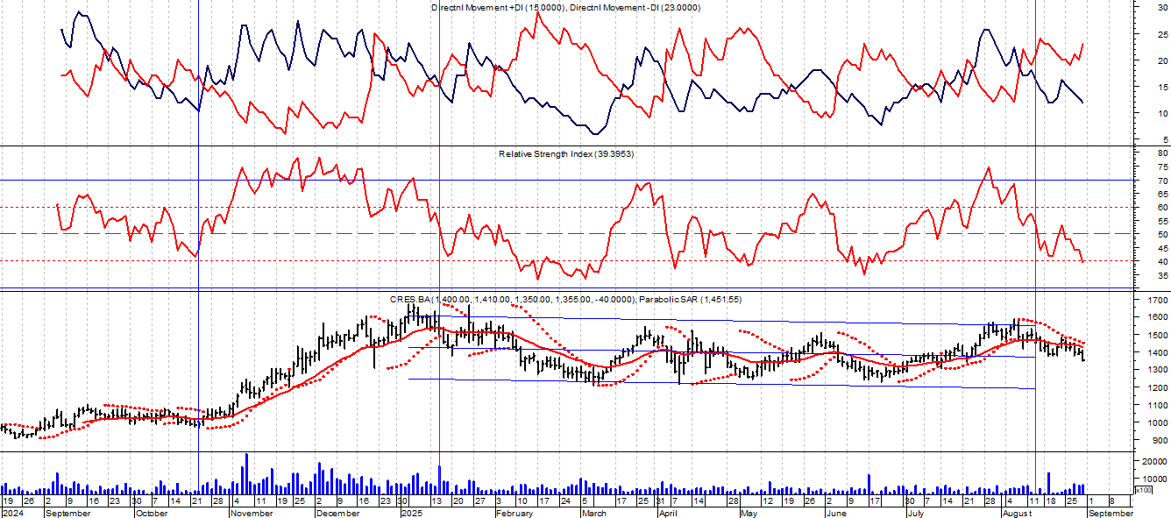
Señal de compra el 11/02/2023 en $ 660.
Señal de venta el 06/02/ 2024 en $ 1.100.
Señal de compra el 19/03 en $ 890.
Señal de compra el 29/08 en $ 1.015.
Señal de venta el 15/10 en $1.100
Señal de compra el 24/10 en $ 1.100.
Señal de venta el 15/01 en $1.530
Señal de compra el 24/10 en $ 1.100.
Señal de venta el 16/01 en $1.500

Señal de compra el 14/03 en $ 1.350.
Señal de venta el 16/04 en $1.400
Señal de compra el 15/05 en $ 1.350.
Señal de venta el 05/06 en $1.350.
Señal de compra el 01/07 en $ 1.340.
Señal de venta el 11/08 en $1.400.
Señal de compra el 21/08 en $ 1.400
Señal de venta el 14/08 en $1.450.

CRESY (Cierre al 29/08/2025 u$ 10.12)
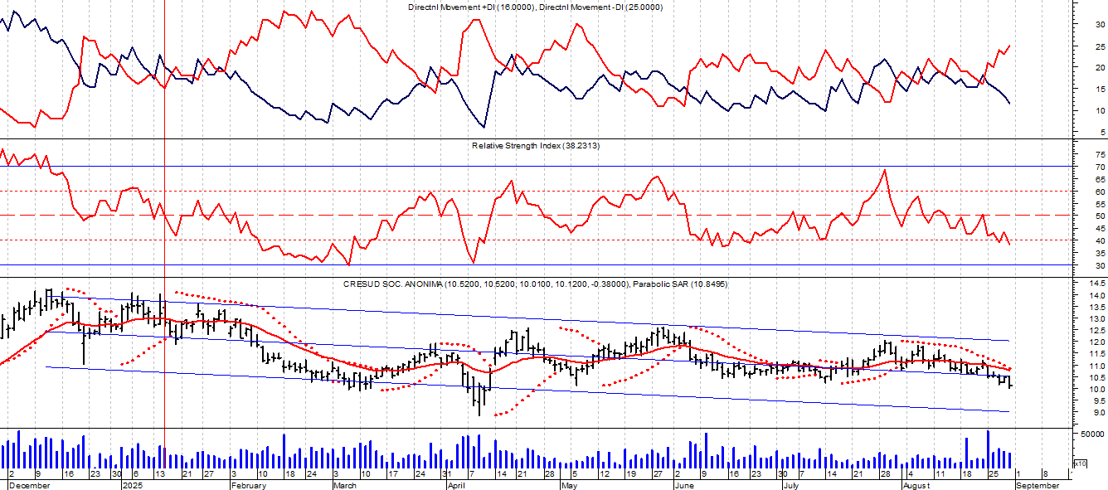
Señal de compra el 12/08 en us$ 7.85.
Señal de venta el 23/05 en u$ 9.30.
Señal de compra el 21/01 en us$ 12.50.
Señal de venta el 15/01 en u$ 12.80.
Señal de compra el 14/03 en us$ 10.50.
Señal de venta el 03/04 en u$ 11.00.

Señal de compra el 11/043 en us$ 10.60.
Señal de venta el 28/04 en u$ 11.40.
Señal de compra el 08/05 en us$ 11.60.
Señal de venta el 04/06 en u$ 12.00.
Señal de compra el 21/07 en us$ 11.00.
Señal de venta el 31/07 en u$ 11.14.

CVH (Cierre al 29/08/2025 $ 6.980,00)
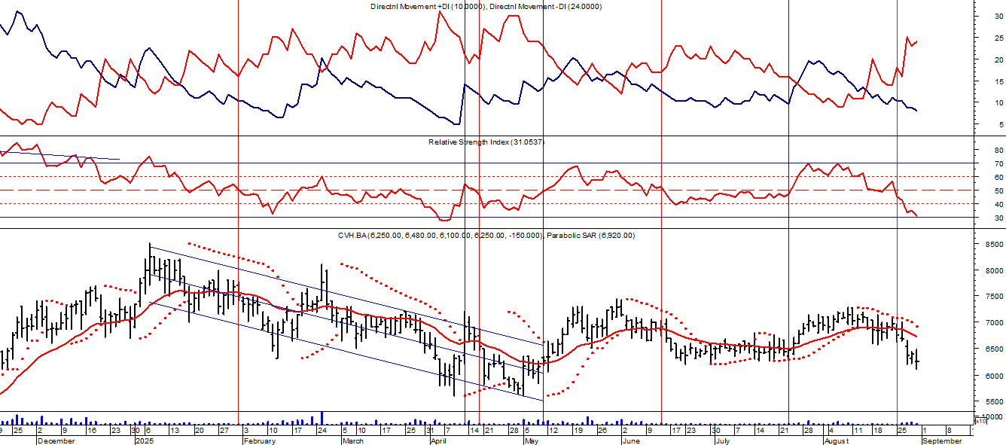
Señal de compra el 19/03 en $ 4.000.
Señal de venta el 06/06 en $ 5.050.
Señal de compra el 15/01 en $ 4.900.
Señal de venta el 06/06 en $ 7.350.
Señal de compra el 06/10 en $ 4.900.
Señal de venta el 03/02 en $ 7.300
Señal de compra el 10/04 en $ 6.400.
Señal de venta el 16/04 en $ 6.500

Señal de compra el 09/05 en $ 6.260.
Señal de venta el 12/06 en $ 6.900
Señal de compra el 23/07 en $ 6.450.
Señal de venta el 25/08 en $ 6.750

TECO2 (Cierre al 29/08/2025 $ 2.380,00)
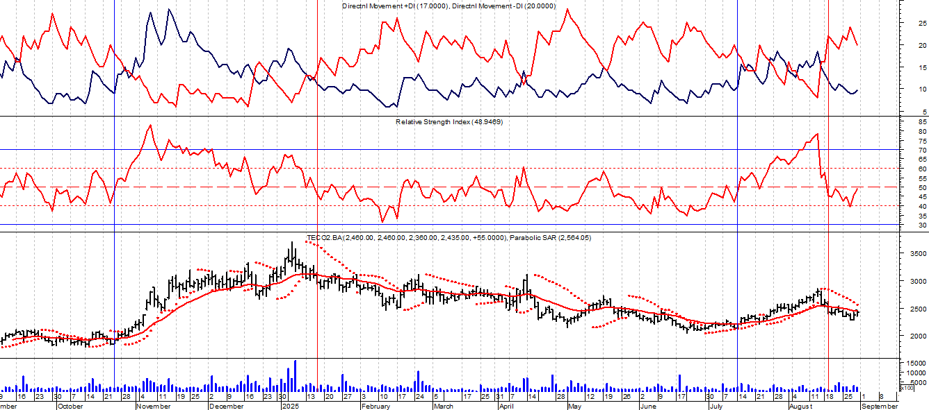
Señal de compra el 22/04 en $ 1.650.
Señal de venta el 06/06 en $ 1.950.
Señal de compra el 08/08 en $ 1.800.
Señal de venta el 15/01 en $ 3.200.
Señal de compra el 08/04 en $ 2.650.
Señal de venta el 15/04 en $ 2.700.
Señal de compra el 12/05 en $ 2.465.
Señal de venta el 20/05 en $ 2.600.
Señal de compra el 15/07 en $ 2.300.
Señal de venta el 19/08 en $ 2.700.

